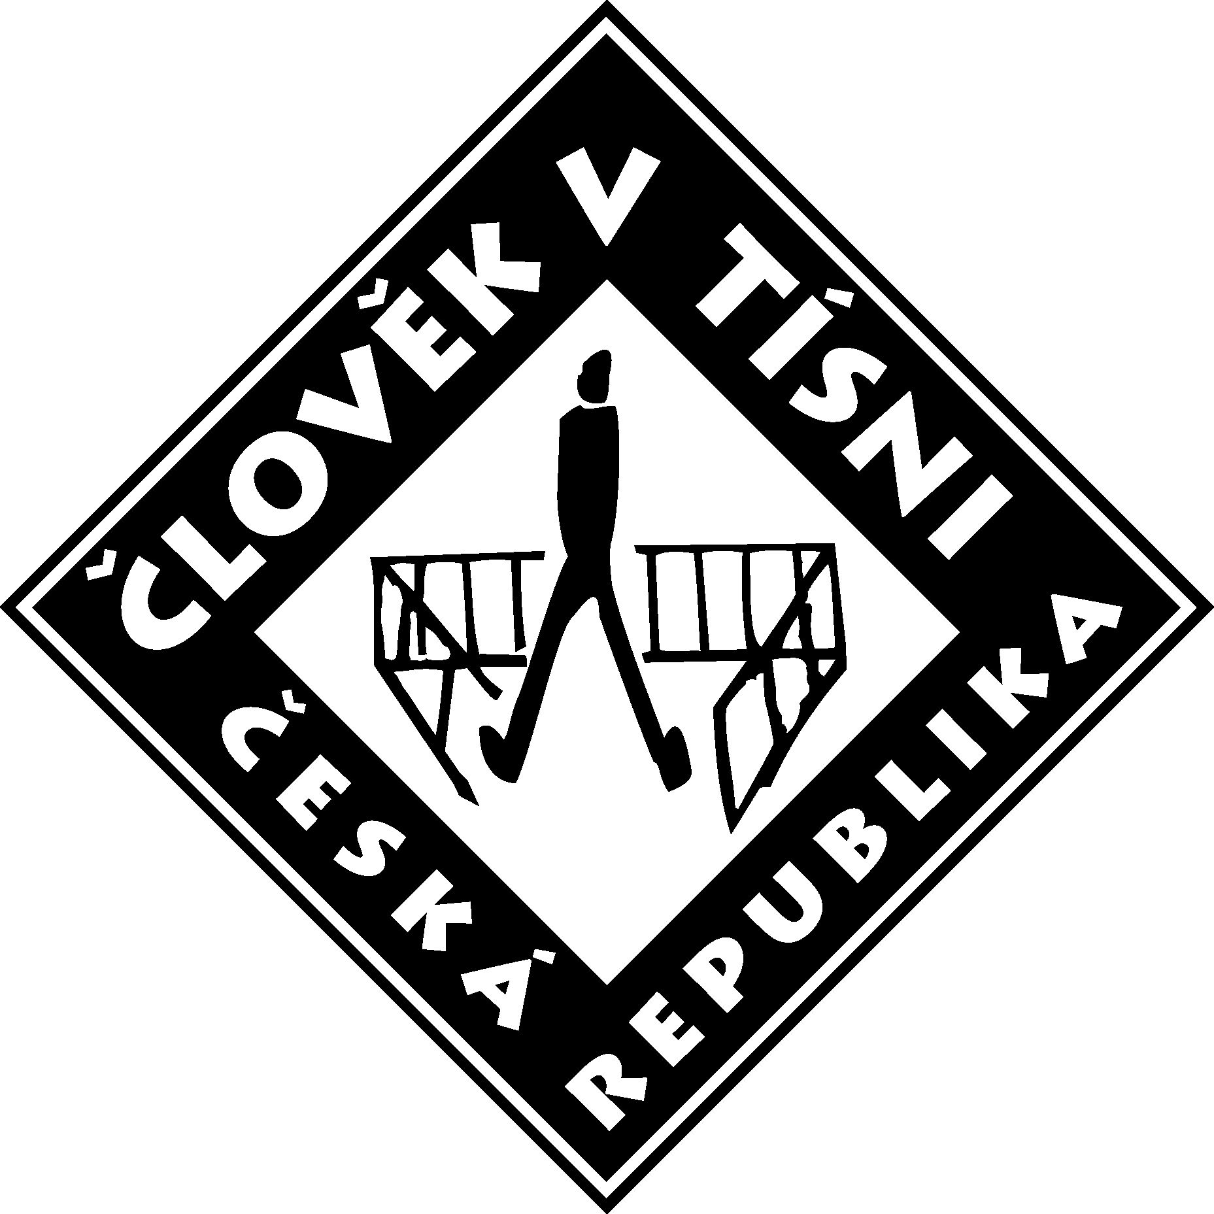

PŘÍBĚHY BEZPRÁVÍ

Měsíc filmu na školách

5. ročník, 2009

V listopadu letošního roku se již po páté uskuteční projekt Příběhy bezpráví – měsíc filmu na školách, který pořádá společnost Člověk v tísni. Projekt vznikl jako reakce na nedostatečnou výuku moderních dějin na základních a středních školách. Prostřednictvím filmu – tedy média pro mladé lidi nanejvýš přitažlivého – a následných debat s hosty, se žáci seznamují s nedávnou minulostí. „Naše dosavadní zkušenosti ukazují, že mladé lidi období komunistického Československa zajímá. To potvrdilo i rozsáhlé dotazníkové šetření, z kterého zároveň vyplývá, že o tomto období má dostatek informací méně než dvacet procent studentů středních škol. Přitom jen dvaadvacet procent z nich uvedlo, že se nechce dozvědět více,“ komentuje současnou situaci ředitel a zakladatel projektu Karel Strachota.

Příběhy bezpráví však nejsou jen jednorázová podzimní akce. Je to celoroční projekt, v průběhu kterého nabízíme školám dokumentární a hrané filmy a k tomu celou řadu metodických a informačních materiálů. Filmy o československých dějinách z naší nabídky doposud využilo ve výuce dějepisu více než tisíc škol.
Z ohlasů žáků a pedagogů je zřejmé, že se projekt setkává s příznivou odezvou: „Tuto dobu jsem nezažila, informace mám právě jen z knih a filmů. Zřejmě proto byla beseda s pamětníkem pro mne silným zážitkem, který mi otevřel oči. Do dneška jsem brala dějiny jako události, které patří minulosti a nás se netýkají. Stále jsou však mezi námi lidé, kterým tyto události zasáhly do osudu a jsou součástí jejich života,“ napsala žákyně gymnázia v Novém Strašecí Veronika Blažková. Pedagog Stanislav Švejcar z Litomyšle o Příbězích bezpráví říká: „Moderní dějiny jsou složitým fenoménem a nelze je učit jako sled dat, jmen či pojmů určených k zapamatování. Jsou stále živými obrazy naší doby, ovlivňují naši současnost a pořád mají velkou vypovídací hodnotou. A důraz na tyto skutečnosti je třeba žákům předkládat. Právě v tomto směru může sehrát významnou úlohu projekt Příběhy bezpráví, jež zprostředkovává obrazy, které nevypráví učitel či učebnice dějepisu, ale přímí svědkové historie.“

Jednou ze stěžejní akcí Příběhů bezpráví je listopadový Měsíc filmů na školách. Počet škol, které se do něho zapojují, každý rok stoupá. V prvním ročníku jich bylo 330, v aktuálním pátém filmy poputují do více než 800 škol.
Měsíc filmu na školách má již osvědčený scénář, i letos si školy mohou vybrat zdarma jeden film z nabídky dokumentárních snímků věnovaných moderním československým dějinám. V tomto roce jsme s přihlédnutím k nárůstu neonacistických a krajně pravicových aktivit zvolili filmy zaměřené především na holocaust. Nabídka filmů obsahuje pět titulů: Hitler, Stalin a já (režie Helena Třeštíková), Holocaust III – Za hradbou ghett (režie Milan Maryška a Petr Jančárek), O zlém snu (režie Pavel Štingl), Ó ty černý ptáčku (režie Břetislav Rychlík) a Sedm světel (režie Olga Sommerová). „Pro mě, jako režisérku dokumentárních filmů, znamená tento projekt hrozně moc. Vím, že mé filmy žijí dál, jsou promítány a pomáhají studentům rozumět našim nedávným dějinám. To autora filmů ohromně těší a s chutí se vrhá do další práce,“ říká režisérka Helena Třeštíková.

Projekt Příběhy bezpráví – měsíc filmu na školách je i letos koncipován šířeji. Nevěnuje se jen holocaustu, ale stejně jako v předchozích letech poskytuje školám i materiály, které jsou zaměřeny na období komunistického Československa. K nim patří sada jedenácti krátkých filmů Za železnou oponou s obsáhlou příručkou, která učitelům pomůže při práci s jednotlivými tématy. Všem zapojeným školám bude zaslána i kniha Příběhy bezpráví – příběhy vzdoru přibližující životní příběhy čtrnácti osobností, které reprezentují různé formy odporu proti totalitnímu systému let 1948 až 1989. Dále obdrží DVD s dokumentárním filmem Reflexe o událostech z roku 1989. Pedagogové si také mohou objednat filmový sestřih z demonstrací krajně pravicových uskupení.

Největší novinkou letošního ročníku je udělení Ceny příběhů bezpráví. Jde o ocenění osobností za jejich postoje a činy v období komunistického Československa. Jednotlivé nominace předkládali studenti a o laureátech rozhodla studentská porota. „Cena Příběhů bezpráví je jednou z řady doprovodných aktivit, kterými se snažíme podnítit zájem mladých lidí o nedávnou minulost. Pátrání po osudech lidí, kteří se stali obětí totalitního bezpráví a seznamování se s konkrétními lidskými příběhy jim pomáhají lépe porozumět tomuto období našich dějin,“ řekl k letošní novince ředitel projektu Karel Strachota.

Naše dosavadní zkušenosti z Příběhů bezpráví se snažíme zprostředkovat i do zahraničí. V současné době připravujeme sadu filmů a doprovodných materiálů v několika jazykových mutacích pro partnery v evropských zemích, které projevili zájem o tuto formu vzdělávání.

Potřebné změně výuky dějin na českých školách by měl napomoci také zvláštní metodický pokyn Doporučení Ministerstva školství, mládeže a tělovýchovy k výuce dějin 20. století, který reaguje na aktuální a naléhavé požadavky současnosti, charakterizované důrazem na vzdělávání žáků v problematice moderních a zejména nejnovějších dějin. Na tiskové konferenci společnosti Člověk v tísni a Ministerstva školství, mládeže a tělovýchovy konané v pondělí 2. listopadu v 13.00 hodin v kině Světozor tento metodický pokyn představí osobně ministryně Miroslava Kopicová.

Slavnostní zahájení projektu Příběhy bezpráví – měsíc filmu na školách se uskuteční v pondělí 2. listopadu v 18.30 hodin v kině Světozor ve Vodičkové ulici v Praze za přítomnosti hostů z řad politických vězňů, zástupců židovské obce, tvůrců dokumentárních filmů, učitelů a žáků.

Mediálním partnerem projektu je Česká televize.

Všechny aktuální informace naleznete na webových stránkách www.pribehybezpravi.cz.

KONTAKT

Ředitel projektu: Koordinátorka projektu:
Karel Strachota Kateřina Saparová
karel.strachota@jedensvet.cz katerina.saparova@jedensvet.cz
226 200 432, 777 787 930 226 200 417, 608 242 864

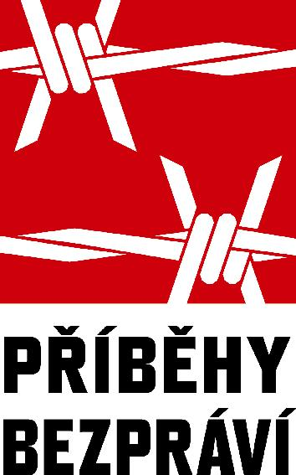

synopse filmů

Hitler, Stalin a já
Helena Třeštíková / ČR / 2001 / 56 min.
Hrdinka filmu Heda Blochová byla jako Židovka záhy po rozpoutání druhé světové války s celou svou rodinou a s manželem odvezena do lodžského ghetta. Na pozadí jejích vzpomínek a archivních záběrů ožívají její hrůzné zážitky z pobytu v ghettu i z následné deportace do Osvětimi. Po nástupu komunistů k moci byl její manžel v rámci stranických čistek odsouzen k trestu smrti. Ponižování, diskriminace a izolace manželky „zrádce lidu“ nakonec Hedu Blochovou dovedly až k emigraci.

Holocaust III - Za hradbou ghett
Milan Maryška, Petr Jančárek / ČR / 2005 / 57 min.
Snímek přibližuje osudy českých Židů po jejich návratu z koncentračních táborů. Ukazuje, jak obtížné bylo jejich opětovné včlenění do společnosti. V pozadí vyprávění se tak vynořuje skutečnost, že na jejich utrpení se za války i po ní podíleli nejen Němci, ale i samotní Češi. Dokument se zabývá i antisemitismem v období komunistického režimu a pravicovým extremismem. Film je vhodný pro studenty středních škol, kteří již mají povědomí o holocaustu za druhé světové války.

O zlém snu
Pavel Štingl / ČR / 2000 / 49 min.
Film začíná v době první republiky, kdy v židovské rodině Erbenových vyrůstala malá Eva. V prosinci 1941 byla rodina odvezena do Terezína a později do Osvětimi. Archivní záběry dokreslují vzpomínky dívky na životní podmínky v tzv. továrně na smrt. Na konci války byla Eva zařazena do pochodu smrti, odkud se jí podařilo utéct. Snímek je dokumentární pohádkou na motivy vzpomínkové knihy Evy Erbenové. Svým pojetím je vhodný pro žáky nižších ročníků základních škol.

Ó, ty černý ptáčku
Břetislav Rychlík / ČR / 1997 / 59 min.
Během druhé světové války byly na našem území zřízeny dva koncentrační tábory, kde byli v duchu nacistických nařízení o „potírání cikánského zlořádu“ internováni příslušníci romské populace. Pro velkou část z nich byly tyto tábory jen přestupnou stanicí do Osvětimi, přes pět set Romů však ve zdejších krutých podmínkách zemřelo. S pomocí vzpomínek pamětníků a archivního materiálu rekonstruují tvůrci dokumentu obraz o skutečné podobě tohoto záměrně zapomenutého holocaustu.

Sedm světel
Olga Sommerová / ČR / 2008 / 57 min.
Dokument přibližuje osudy šesti židovských pamětnic, které oživují zasuté vzpomínky na holocaust a druhou světovou válku. Ve svých příbězích nás zavádějí do Terezína, Osvětimi a Belzecu a vzpomínají také na partyzány a odboj, do něhož se aktivně zapojily. Každá z žen se svěřuje nejen se svým vlastním „návodem“ na přežití nacistického režimu, ale zamýšlí se i nad vlastním chováním ve chvílích, kdy byla vystavena krajní životní situaci.

